ΕΦΗΜΕΡΙΔΑ «ΛΟΓΟΤΕΧΝΙΚΑ ΧΡΟΝΙΚΑ» (Τεύχος 2)
logotexnika@mail.com

ΔΗΜΙΟΥΡΓΙΚΗ ΓΡΑΦΗ: Μικρο-αφηγήσεις μαθητριών/ μαθητών
της ΣΤ΄ τάξης 33^{ου} Δημοτικού σχολείου Περιστερίου

ΠΕΡΙ-ΠΛΟΚΗΣ
«Να έχεις μια καρδιά που ποτέ δεν σκληραίνει, ένα χαρακτήρα που ποτέ δεν κουράζει, ένα άγγιγμα που ποτέ δεν πονά».  Κάρολος Ντίκενς (1812-1870, Βρετανός συγγραφέας)  Όλιβερ Τουίστ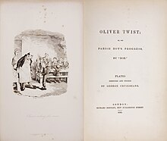  Όλιβερ Τουίστ (αγγλικά: Oliver Twist; or, The Parish Boy's Progress) είναι το δεύτερο μυθιστόρημα που έγραψε ο Άγγλος μυθιστοριογράφος Κάρολος Ντίκενς. Το έργο εκδόθηκε αρχικά σε συνέχειες στο διάστημα 1837-39 και έπειτα σε τρεις τόμους το 1838. Είναι το πρώτο μυθιστόρημα που γράφτηκε στην αγγλική γλώσσα έχοντας ως πρωταγωνιστή ένα παιδί.  Ο Ντίκενς δήλωσε ότι: «με τις περιπέτειες και τη δυστυχισμένη ζωή του μικρού Όλιβερ, θέλησα ν' αποδείξω ότι το πνεύμα του καλού καταφέρνει πάντα να υπερνικά κάθε αντίξοη περίσταση και τελικά να θριαμβεύει».  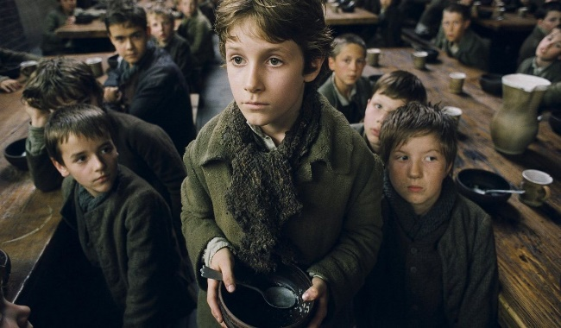  Ταινία: Όλιβερ Τουίστ  Σκηνοθεσία: Ρομάν Πολάνσκι  Πρωταγωνιστούν: Μπάρνει Κλαρκ, Μπεν Κίνγκσλεϊ, Τζέρεμι Σουίφτ  Δραματική ταινία βρετανικής και γαλλικής συμπαραγωγής, 2005 | 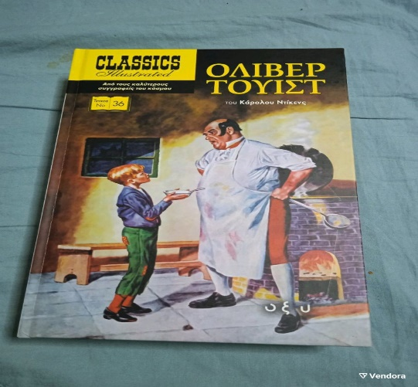  Η υπόθεση  Ο Όλιβερ Τουίστ ήταν ένα παιδί που γεννήθηκε μια νύχτα σε άσυλο. Η μητέρα του ερχόταν από μακριά, κανένας δεν ήξερε από πού. Η φτωχή γυναίκα ξεψύχησε αφού ζήτησε να της δώσουν να φιλήσει το νεογέννητο. Ο μικρός Όλιβερ δεν είχε ούτε καν επίθετο. Του το έδωσε ο παιδονόμος, ο επιστάτης του φτωχοκομείου, ο άκαρδος κ. Μπαμπλ. Στα ορφανά που δεν είχαν όνομα τους έδινε επίθετα με αλφαβητική σειρά.  Τους πρώτους μήνες της ζωής του, ο Όλιβερ τους πέρασε στο άσυλο των απόρων. Αργότερα τον έστειλαν στο σπίτι της κυρίας Μαν που έπαιρνε από τον Δήμο χρήματα για να μεγαλώνει τα ορφανά. Η ζωή στο σπίτι εκείνο ήταν φοβερή για τα παιδάκια. Το περίεργο δεν ήταν που πέθαιναν -και πέθαιναν αρκετά- αλλά που κατάφερναν να ζήσουν και να μεγαλώσουν με τα φαγητά που έτρωγαν και με τα κουρέλια που φορούσαν.  Στο σπίτι της κυρίας Μαν ο Όλιβερ έκλεισε τα 9 χρόνια του. Ήταν ένα παιδάκι χλωμό, αδύνατο, δειλό και πάντα τρομαγμένο. Στα 9 του χρόνια πήγε και το παρέλαβε από το ορφανοτροφείο της κ. Μαν, ο επιστάτης του ασύλου, ο κ. Μπαμπλ.  Εκεί στο σκοτεινό και απάνθρωπο άσυλο των απόρων του Δήμου, ο Όλιβερ Τουίστ διέπραξε το πρώτο μεγάλο αμάρτημα της ζωής του. Ένα βράδυ, ο δυστυχής Όλιβερ Τουίστ, μην αντέχοντας να φορά κουρέλια και να τρώει άνοστο χυλό, είχε την κακή ιδέα να ζητήσει περισσότερο φαγητό από τον μάγειρα. Ήταν κάτι το ανήκουστο, να ζητήσει κι άλλο φαγητό ένα ορφανό. Έτσι τιμωρήθηκε αυστηρά. Το Συμβούλιο αποφάσισε να απομακρύνει τον μικρό "αντάρτη" και "ταραχοποιό" από το άσυλο, αφού πρώτα διέταξε να τον κλείσουν στην απομόνωση.  Οι Σύμβουλοι είχαν αποφασίσει ότι ο Όλιβερ έπρεπε ν' αρχίσει να εργάζεται.  Ο Όλιβερ δόθηκε μαθητευόμενος σ' έναν εργολάβο κηδειών, τον κ. Σόουερμπερι (Sowerberry). Μα και στο σπίτι αυτό η ζωή του μικρού Όλιβερ ήταν μαρτυρική και ανυπόφορη. Ώσπου, μια μέρα, ο Τουίστ ξεκίνησε με τα πόδια για το Λονδίνο. Παντού ήταν μόνος, παντού ήταν αποδιωγμένος και αβοήθητος.  Ύστερα από πολλές μέρες, ταξιδεύοντας με τα πόδια, έφτασε στα προάστια του Λονδίνου. Εκεί συναντήθηκε τυχαία με έναν πορτοφολά, τον Τζακ Ντόουκινς. Μπλέκει στα δίχτυα του πανούργου Φέιγκιν, που είναι ο αρχηγός μιας συμμορίας μικρών πορτοφολάδων. Από τότε εξαναγκάστηκε να συμμετέχει σε μια σπείρα με άλλα αγόρια που εκπαιδεύονταν να κλέβουν για τον πορτοφολά.  Ο δρόμος που θα οδηγούσε στην καταστροφή ήταν πια ορθάνοιχτος μπροστά του. Όμως ο Όλιβερ Τουίστ είχε μέσα του τα στοιχεία που κάνουν έναν καλόν και τίμιο άνθρωπο, γι' αυτό και μετά από πολλές περιπέτειες ο αγώνας του τελικά αμείφθηκε. Στο τέλος βρήκε την οικογένειά του.
Τι θα έκανες αν ήσουν μπροστά στο επεισόδιο με τη στέρηση του φαγητού;  «Αν ήμουν μπροστά στο επεισόδιο με τη στέρηση του φαγητού, θα φρόντιζα το παιδί. Θα έκλαιγα και θα προσπαθούσα να του βρω σπίτι ή μια άλλη οικογένεια για να μείνει. Επίσης θα του έβρισκα κάποιο φίλο ή θα του έπαιρνα ένα κατοικίδιο για να έχει παρέα και να λέει τα μυστικά του». | «Θα κάναμε μια επανάσταση για να πάρουμε περισσότερο φαγητό και να ζούσαμε ειρηνικά».
«Αρχικά, θα κλαίγαμε. Θα λέγαμε στο σεφ ευγενικά να μας βάλει λίγο ακόμη φαγητό. Θα προσπαθούσαμε να βρούμε κι άλλο φαγητό. Θα προσπαθούσαμε να τους καλοπιάσουμε...»
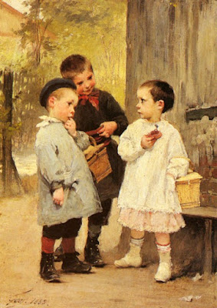
Henri Jules Jean Geoffroy, Δώσε μου λίγο, 1888.

Χωριστείτε σε ομάδες. Κάθε ομάδα θα εμφανίσει έναν καινούριο πρωταγωνιστή και θα ξαναγράψει ένα τμήμα της ιστορίας. Ξαφνικά εμφανίζεται ένα καινούριο πρόσωπο. Ποιος είναι; Πώς είναι; Είναι εχθρός ή φίλος του παιδιού; Φαντάσου και γράψε τη συνέχεια της ιστορίας.  Τι συμβαίνει στη συνέχεια; Γράψε την πιο συναρπαστική ιστορία που μπορείς.  «Μια μέρα μια γυναίκα είχε έρθει να υιοθετήσει τον Όλιβερ. Το σπίτι που τώρα ζούσε ήταν ζεστό, είχε φαγητό κι ένα δωμάτιο για εκείνον. Η γυναίκα ήταν πλούσια και είχε χάσει το γιό της πριν από λίγο καιρό…Στο τέλος ο Όλιβερ είχε μια αγαπητή οικογένεια κι έζησε μια ωραία ζωή». | «Ο καινούριος φίλος του Όλιβερ, ονομάζεται Μπικ Τραμπτ. Είναι μεγαλύτερος σε ηλικία. Προσπαθεί να τον βοηθήσει όσο πιο πολύ μπορεί. Ο Μπικ Τραμπτ γνωρίζει όλα τα Δικαιώματα των παιδιών κι αφού τον είδε να περιφέρεται στα σοκάκια του Λονδίνου, του έδωσε χρήματα να αγοράσει ό, τι φαγητό ήθελε. Ο Όλιβερ τον ευχαρίστησε και ο Μπικ Τραμπ τον κάλεσε στο σπίτι του για να τον περιθάλψει. Από τότε έγιναν αχώριστοι φίλοι…»
«Όταν ο βασιλιάς είδε τον Όλιβερ, τον ρώτησε αν έχει γονείς. Εκείνος του απάντησε ότι έχει χάσει τους γονείς του… τότε τον πήρε στο σπίτι του κι έτσι ο βασιλιάς είχε για γιό του τον Όλιβερ. Και έζησαν αυτοί καλά κι εμείς καλύτερα…». | 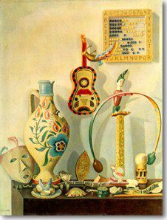  Γκίκας-Χατζηκυριάκος Νίκος-Λαϊκά Παιχνίδια, 1937
Στο έργο του Κ. Ντίκενς, Όλιβερ Τουίστ, τι σου άρεσε; τι δε σου άρεσε;  «Ένιωσα μεγάλη στενοχώρια, αδικία και ανισότητα. Αδικία γιατί δεν θα καταλάβαινα ποιος ήταν ο λόγος να μη δίνουν φαγητό στα παιδάκια. Ανισότητα γιατί, δεν είναι σωστό να δουλεύουν τα παιδιά κι ακόμα να μην έχουν ρούχα, φαγητό και παιχνίδια. Επίσης, ξέχασα να πω, ότι ένιωσα μεγάλο θυμό για τον επίτροπο κ. Μπαμπλ! Είναι δυνατόν να μη δίνεις φαγητό στα παιδιά;  Στο τέλος, ένιωσα μεγάλο άγχος για το αν τελικά…θα βρει τη δικιά του οικογένεια…» | «Ένιωσα χαρά σε κάποιες σκηνές, αλλά και λύπη και θυμό. Θα ήθελα να δω τη σκηνή όπου ο Όλιβερ και τα άλλα παιδιά ζητούσαν περισσότερο φαγητό».  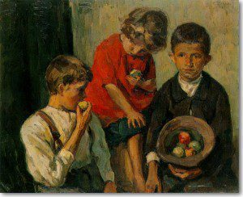  Δούκας Έκτωρ-Παιδιά με μήλα, περ. 1930
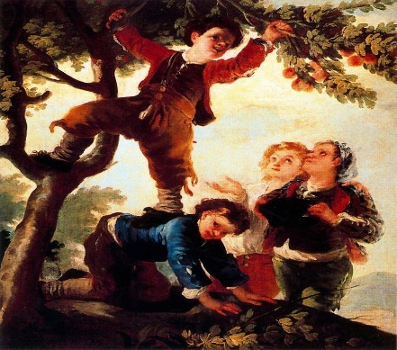  Φρανθίσκο Γκόγια,  Παιδιά που κόβουν φρούτα, (1778), Μαδρίτη, Μουσείο του Πράδο | 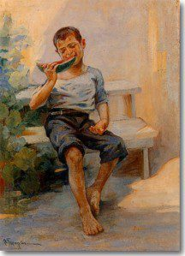  Γεραλής Λουκάς-Παιδί που Τρώει καρπούζι, περ. 1950
Τι τέλος θα έδινες στην ιστορία;  Μετά από περίπου 7 μήνες και τόσους απατεώνες, βρήκε έναν αληθινό και αξιόλογο άνθρωπο που ενδιαφέρθηκε πραγματικά για εκείνον. Το όνομά του ήταν Χανς Κρίστιαν! Αυτό το παιδί ζούσε με τους γονείς του και οι γονείς του είχαν ένα φιλικό ζευγάρι που προσπαθούσε χρόνια να κάνει παιδιά…Έτσι μετά από λίγο γνωρίστηκαν, πήγαν στο σπίτι του και βρήκε την «αληθινή» του οικογένεια που πραγματικά τον είχε ανάγκη… | Θα έδινα ένα χαρούμενο τέλος. Θα είχα δώσει στον Όλιβερ και στους άλλους τα Δικαιώματά τους.  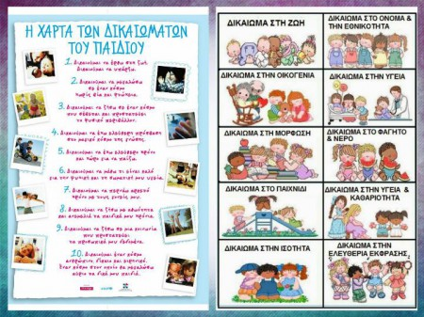  ΔΙΕΘΝΗΣ ΣΥΜΒΑΣΗ ΓΙΑ ΤΑ ΔΙΚΑΙΩΜΑΤΑ ΤΟΥ ΠΑΙΔΙΟΥ  Όλα τα παιδιά έχουν δικαιώματα που προβλέπονται από νόμους και διεθνείς συμβάσεις. 192 χώρες σε όλο τον κόσμο έχουν υπογράψει τη Διεθνή Σύμβαση για τα Δικαιώματα του Παιδιού του ΟΗΕ (1989). Η Σύμβαση αποτελεί νόμο της χώρας μας από τo 1992.
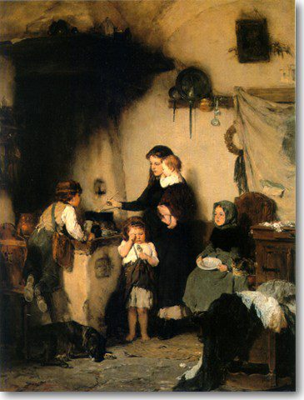  Γύζης Νικόλαος-Τα Ορφανά, 1871 | 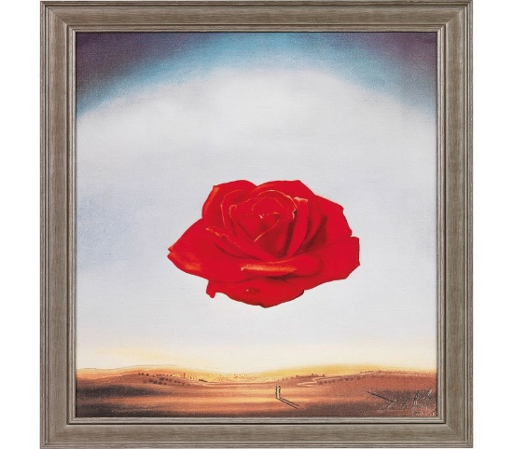  Σαλβαντόρ Νταλί, Το στοχαστικό ρόδο (1958)  ΑΛΛΑΓΗ ΕΣΤΙΑΣΗΣ  (Απόσπασμα από το μικρό πρίγκιπα, η συνομιλία του με το τριαντάφυλλο, κεφ. 8-9). Μετατροπή εστίασης, από πρωτοπρόσωπη υποκειμενική αφήγηση, σε τριτοπρόσωπη αφήγηση, με παντεπόπτη, παντογνώστη αφηγητή)  Είμαι η φίλη του μικρού πρίγκιπα και είδα τη συνομιλία του τριαντάφυλλου μαζί του. Το λουλούδι ήταν πολύ περήφανο και δεν ήθελε να το δει να κλαίει γι’ αυτό του είπε γρήγορα γρήγορα «αντίο» και κάτι ακόμα… «Αποφάσισες να φύγεις. Φύγε!»  Το λουλούδι είναι φίλος του μικρού πρίγκιπα και είπαν μεταξύ τους ένα μεγάλο αντίο. Αλλά όχι ένα απλό αντίο, ένα αντίο γεμάτο θλίψη.
Αφόρμηση:
Όλιβερ Τουίστ του Καρόλου Ντίκενς
Ο μικρός πρίγκιπας του Αντουάν ντε Σαιντ- Εξυπερύ
Όλιβερ Τουίστ, Κάρολος Ντίκενς
«Λίγο ακόμα, σας παρακαλώ», τραύλισε ο Όλιβερ. […] ο Όλιβερ Τουίστ είχε τολμήσει να ζητήσει κι άλλο φαγητό!».

Henri-Jules-Jean Geoffroy, (1η Μαρτίου 1853 – 15 Δεκεμβρίου 1924), ήταν Γάλλος ζωγράφος και εικονογράφος, κυρίως γνωστός για τις σκηνές του που απεικονίζουν παιδιά. Πηγή: https://en.wikipedia.org/wiki/Jean_Geoffroy

